Как построить график в Экселе? Пошаговая инструкция построения графиков и диаграмм Excel
Вы начинаете работу с создание таблицы Название первого столбца: Постороение графика функции f(х)=x^3
Для того чтобы название столбца отображалось как у меня в таблице объедините две ячейки, выделив их нажимаем ПКМ- формат ячеек- выставляем галочку в объединение ячеек нажимаем ОК

Чтобы текст отображался так же в три строки немного расширьте границы ячейки и выделив ее в панели инструментов вверху во вкладке выравнивание нажмите в нижнем правом уголке развернуть и проставьте галочки в полях переносить по словам, объединение ячеек у вас галочка должна уже стоять.
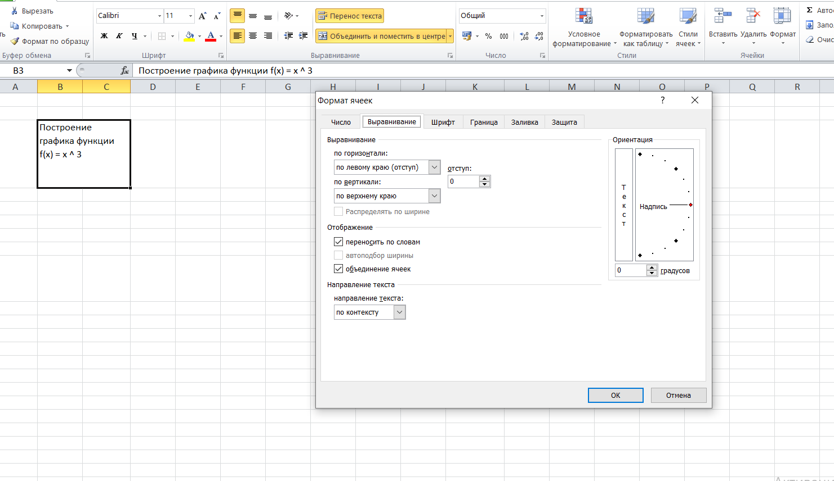
Далее напишите подзаголовки по этим столбцом x и f(x)
Заполните значения для х,как показано на примере, сделать это можно вручную, либо напечатав первые три значения -3 -2,5 -2 и нажав на кнопку заполнить прогрессия
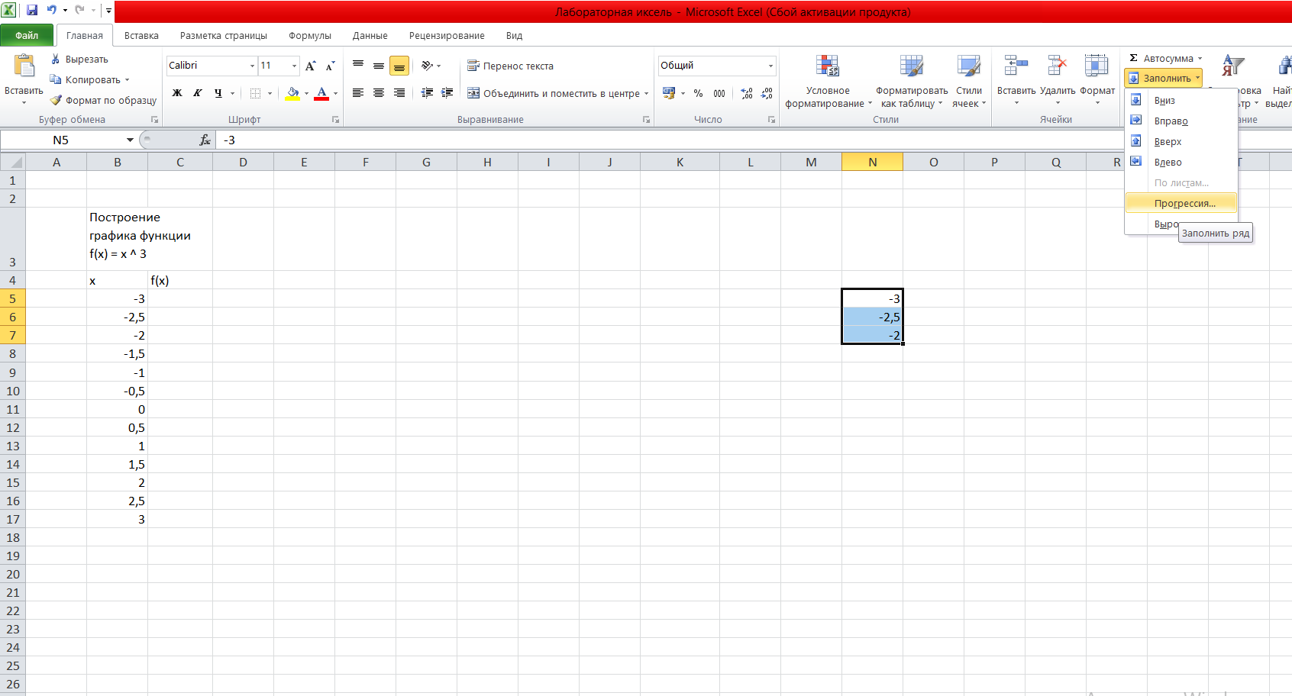

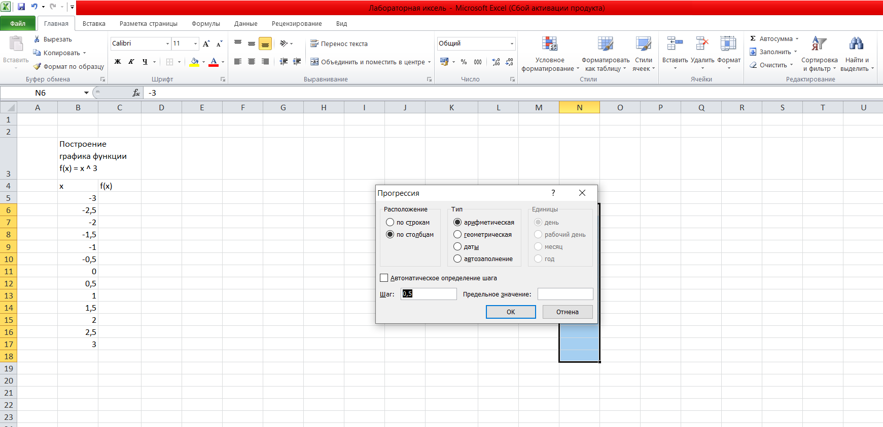
F(x) столбец будет вычисляться по формуле которая прописана в шапке столбца, для этого выделяем ячейку в которой нужно прописать формулу,печатаем равно, выделяем первое значение х и нажимаем Enter

Растягиваем формулу по всем ячейкам столбца

Далее переходим к следующему столбцу :Построение графика функции g(x)
Этот столбец будет вычисляться по формуле g(x)=x*x прописываем формулу в первую ячейку столбца и также растягиваем ее на весь столбец как и в прошлый раз

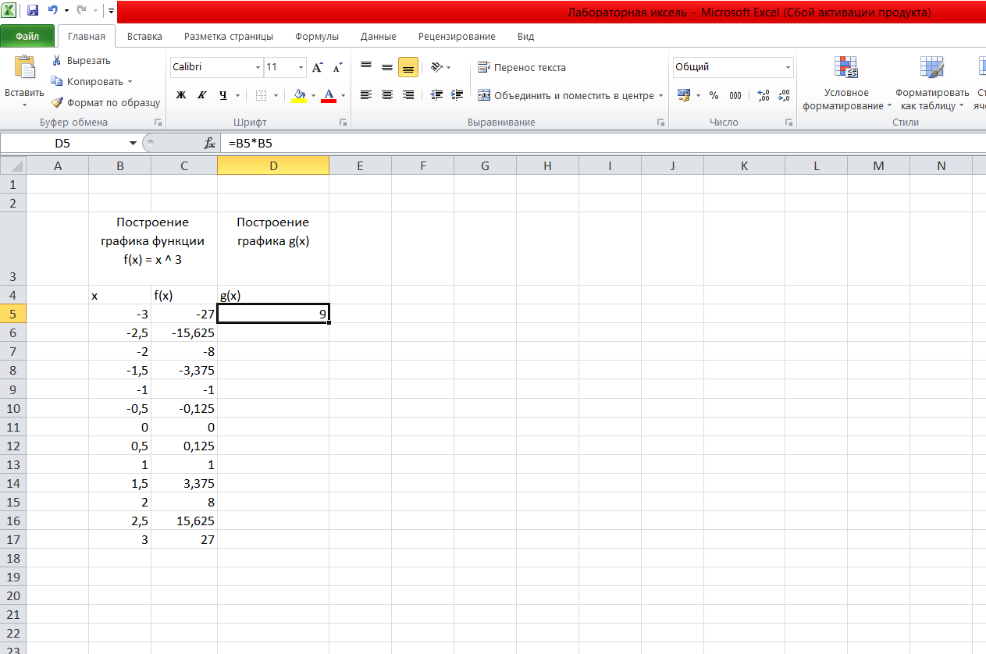

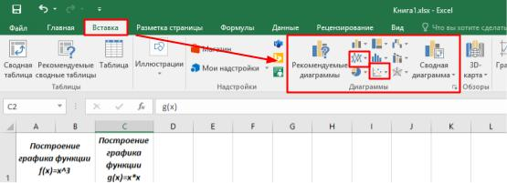
Самый наглядный способ демонстрации динамики изменения данных в таблице - график. Информация в таком виде воспринимается легче табличной.

Для создания графика в программе MS Excel на основе таблицы с данными воспользуемся разделом Диаграммы на вкладке Вставка ленты инструментов. Разберём подробно инструменты: График и Точечная. Эти виды диаграмм соответствуют привычным математическим графикам.
Диаграмма типа График
Для построений необходимо выделить столбец, содержащий значения функции, вместе с заголовком и выполнить команду вкладка Вставка — инструмент График. Выбираем вариант График с маркерами как наиболее показательный.

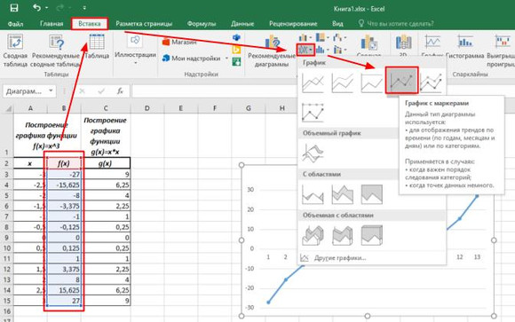
После нажатия на пиктограмму получаем график функции, который необходимо доработать по следующим позициям:
- добавить подписи осей и название диаграммы;
- добавить легенду (название функции);
- исправить значения оси абсцисс (горизонтальной оси);
- добавить вертикальную сетку (по необходимости).
Внесëм необходимые изменения при помощи раздела Работа с диаграммами и двух его вкладок Конструктор и Формат. Он становится доступным при выделенной диаграмме. Также справа от диаграммы появляются три дополнительных инструмента: элементы, стили и фильтры. Они помогают облегчить работу по редактированию графика.
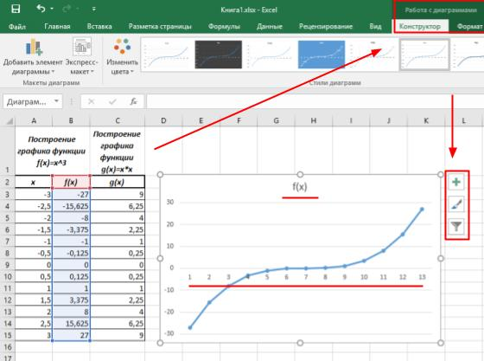
Добавить подписи и легенду можно двумя способами:
- с помощью инструмента Экспресс макеты на вкладке Конструктор;
- воспользоваться инструментом Элементы диаграммы (значок + в правом верхнем углу), расставив необходимые флажки.
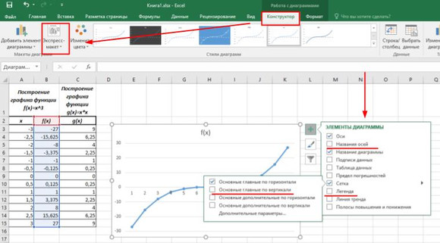
Заполняем поля подписей осей. Щелчком правой кнопки мыши (ПКМ) на поле надписи вызываем контекстное меню и выбираем пункт Изменить текст. Вводим данные с клавиатуры или копируем из соответствующих ячеек таблицы.
По мне так проще всего поменять название диаграммы и ее осей во вкладке Макет вверху в инструментах,нажмите макет и название диаграммы поменяйте на f(x)=x^3 , потом поменяйте название горизонтальной оси на х, и вертикальной оси на f(x) как я сделала это на примере ниже

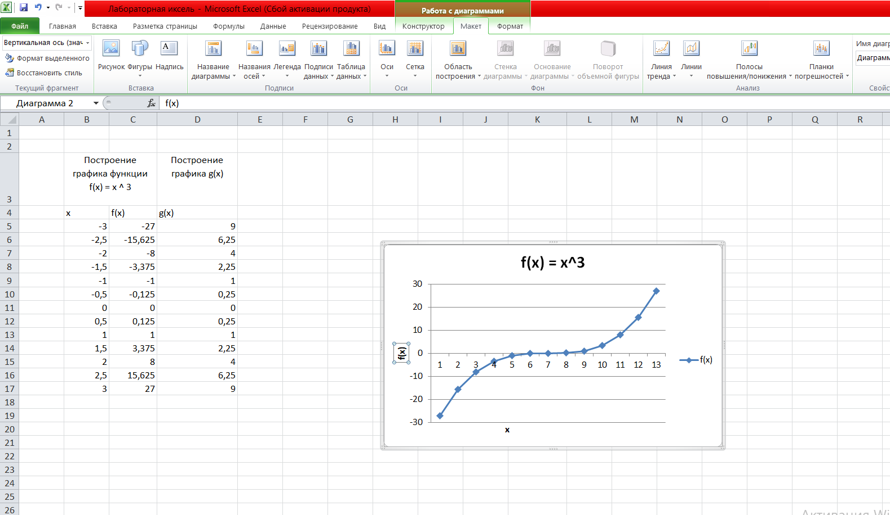

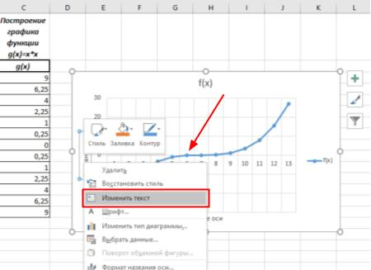
Изменяем значения горизонтальной оси таким образом, чтобы они соответствовали табличным. На вкладке Конструктор выбираем инструмент Выбрать данные. В диалоговом окне в графе Подписи горизонтальной оси нажимаем кнопку Изменить. Выделяем столбец, содержащий данные аргумента функции, без заголовка и дважды нажимаем на кнопку ОК.
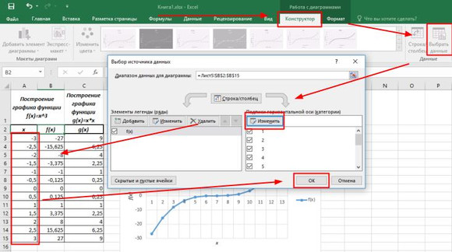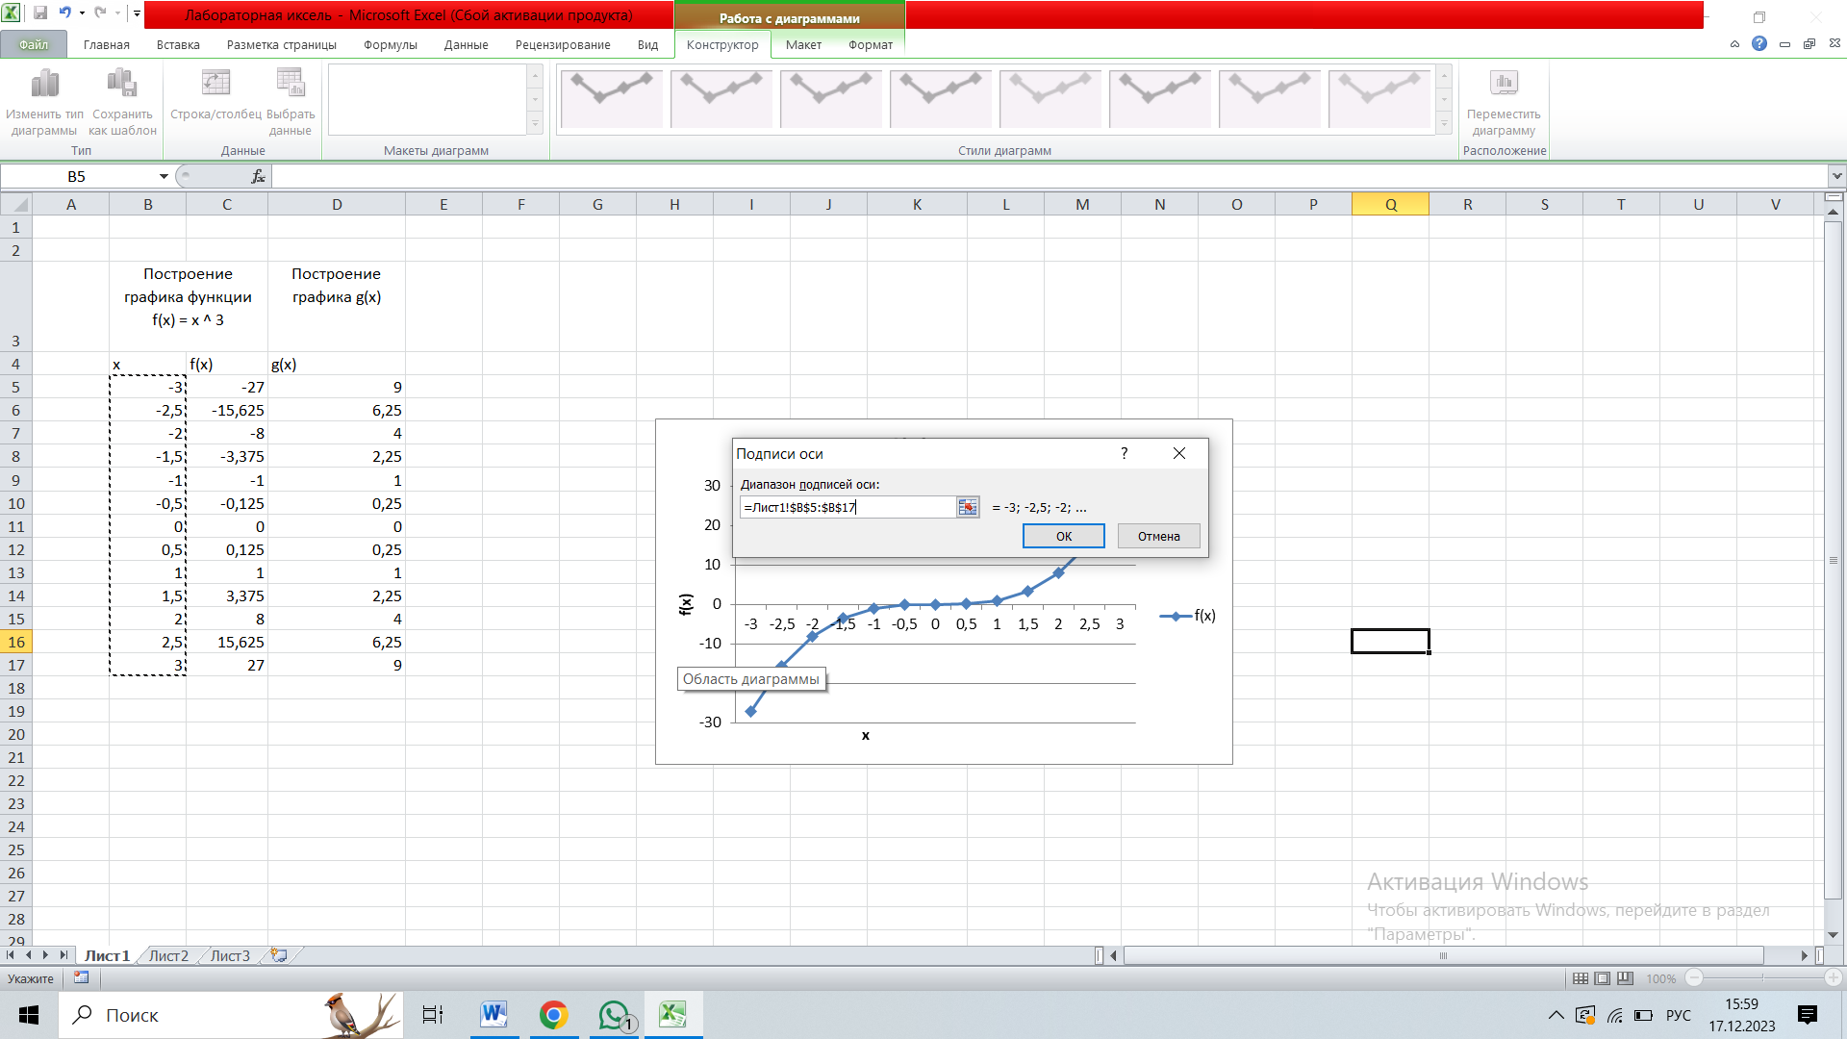

Последним шагом в оформлении графика будет форматирование осей. Шаг необязательный, но после него оси абсцисс и ординат станут заметнее выделяться на сетке. Это сделает график более наглядным.
Левой кнопкой мыши (ЛКМ) выделяем горизонтальную ось и переходим на вкладку Формат. Инструмент Формат выделенного объекта вызывает диалоговое окно форматирования в правой части программы.
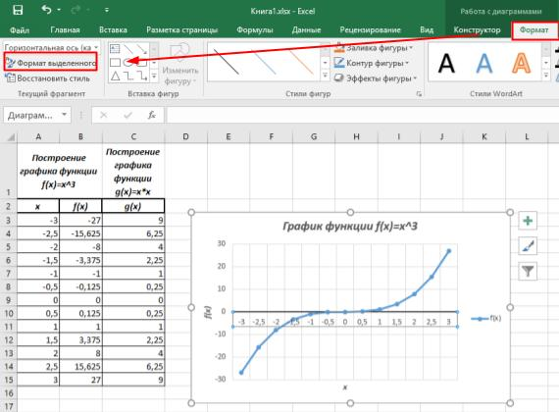
В разделе Заливка и границы изменяем параметры для линии: цвет, ширина, тип. Также, если есть необходимость, прорабатываем параметры текста в том же окне.
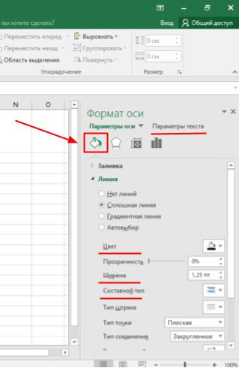
Добавление линии на график
Добавим к построенному графику ещё одну функцию. Для этого одним щелчком ЛКМ выделяем график и на вкладке Конструктор выбираем инструмент Выбрать данные. В диалоговом окне в графе Элементы легенды нажимаем кнопку Добавить.
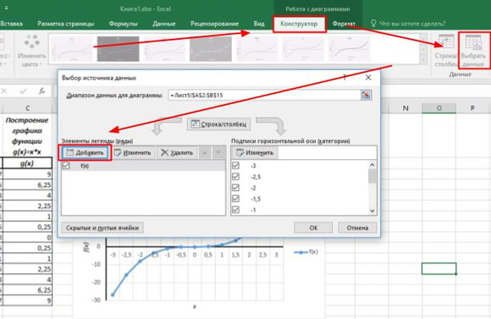
Заполняем диалоговое окно Изменение ряда. В поле Имя ряда вносим ячейку, содержащую название функции. В поле Значения — диапазон значений функции. Дважды нажимаем кнопку ОК.Ниже отскринила и свой пример
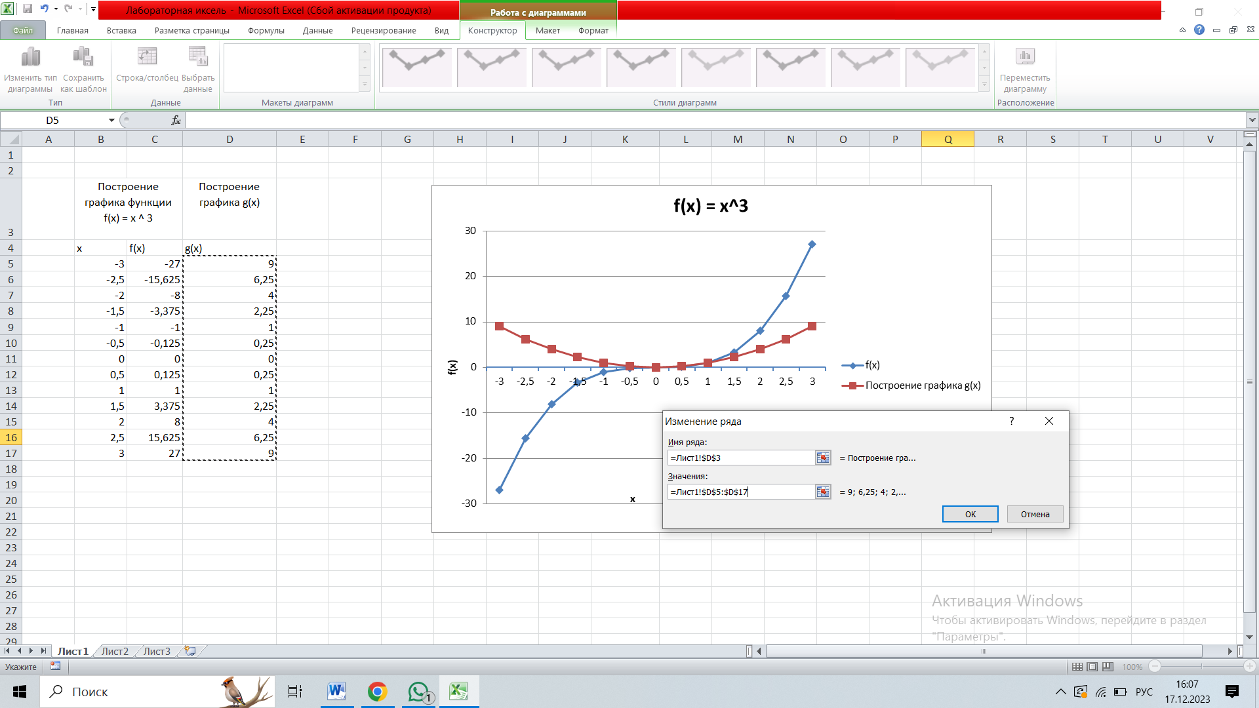
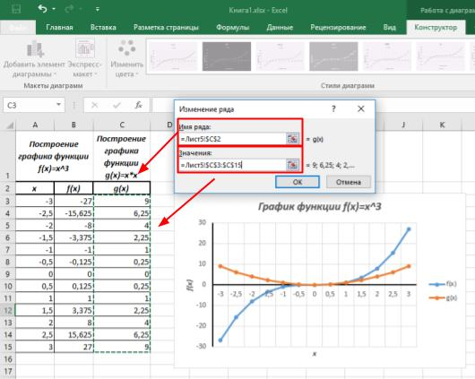
Дополнительное задание (необязательное)
Диаграмма типа Точечная
Для построений необходимо выделить всю таблицу вместе с заголовком и выполнить команду вкладка Вставка — инструмент Точечная. Выбираем вариант Точечная с гладкими кривыми и маркерами как более показательный.
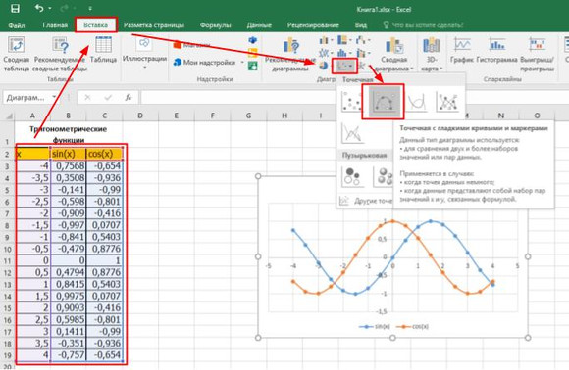
После нажатия на пиктограмму получаем график функций. Самым большим преимуществом точечной диаграммы является автоматическая подпись горизонтальной оси и ось ординат, которая располагается в точке 0. Как и в варианте “график”, данную диаграмму надо доработать:
- добавить подписи осей и названия диаграммы;
- добавить или изменить легенду (название функций);
- оформить оси (по необходимости).
Для этого, также как и в случае с графиком, используются раздел Работа с диаграммами и вкладки Конструктор и Формат. А также дополнительные инструменты справа от диаграммы: элементы, стили и фильтры.
Добавляем подписи и легенду с помощью инструмента Экспресс макеты на вкладке Конструктор или воспользовавшись инструментом Элементы диаграммы (значок + справа от диаграммы), расставив необходимые флажки.
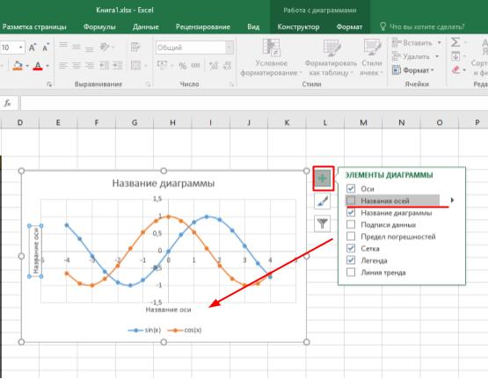
Поля подписей заполняем аналогично предыдущему графику: щелчок ПКМ по полю надписи — Изменить текст или двойной щелчок ЛКМ. Данные заполняем с клавиатуры или путём копирования из соответствующих ячеек.
Последним штрихом придаём графику больше наглядности — форматируем оси. Левой кнопкой мыши выделяем горизонтальную ось и переходим на вкладку Формат. Инструмент Формат выделенного объекта вызывает окно форматирования в правой части программы.
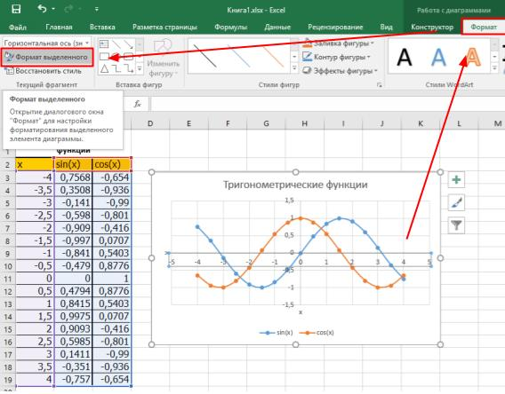
В разделе Заливка и границы изменяем параметры для линии тем же способом как при форматировании графика.
Следующим шагом ограничим ось абсцисс. В разделе Параметры оси изменяем максимальную и минимальную границы на 4,5 и - 4,5 соответственно. Уменьшаем шаг с 1 до 0,5 в разделе Единицы измерения для более наглядного отображения данных.
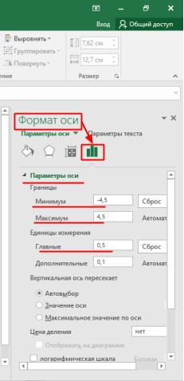
Последним штрихом в работе с графиком функции может быть изменение заливки области диаграммы. Для этого на вкладке Формат выбираем инструмент Заливка фигуры и устанавливаем необходимый цвет заливки.
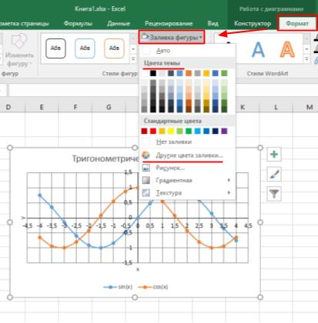
В итоге преобразований получаем следующую диаграмму типа точечная.
